Repositório OLT

**TECNOLOGIA**

PON

Tecnologias de Redes ópticas passivas (PON), As PONs são mais vantajosas do que AONs em termos de infraestrutura, instalação, operação, manutenção de rede e a possibilidade de upgrade. A planta externa de uma rede óptica passiva implica em menores gastos de capital já que não há componentes elétricos no campo, tais como switches Ethernet ou amplificadores.

Gastos operacionais também são reduzidos na PON, tendo em vista que não há necessidade de operadores monitorando a energia elétrica no campo ou manterem baterias reservas.

Adicionalmente,componentes elétricos são passíveis de falha, preocupação que se deve ter com AONs. Desta forma, as redes de acesso estudadas neste trabalho serão as redes ópticas passivas.

Nas PONs, o OLT localizado na central do provedor de serviços, é conectado a várias unidades de ONUs através de um ou vários divisores ópticos, splitters que estão localizados dentro do RN.

As PONs podem ser configuradas no modelo chamado FTTx:

* Fibra até a residência (Fiber to the home - FTTH)
* Fibra até o prédio (Fiber to the building - FTTB)
* Fibra até o meio fio (Fiber to the curb - FTTC)
* Fibra até o armário (Fiber to the cabinet - FTTCab)

Nesse caso, a PON pode ser utilizada como rede convergente como a convergente de vídeo, voz e dados, serviços denominados como “triple-play”, sendo mais baratos em conjunto do que se fossem adquiridos separadamente.

Surgiu em meados dos anos 90, sendo atualizado os padrões nos últimos anos, padrões comerciais estão sendo implantados. Antes a PON era ATM PON (APON) com o tempo evoluiu em banda larga PON (BPON). BPON é compatível com APON Ethernet PON (mais recente EPON e GEPON) é uma solução alternativa. É padrão IEEE não compatível com A/BPON, É PON exclusivamente para tráfego Ethernet e IP. A Rede Óptica Passiva Gigabit (GPON) é definida pela série de recomendações ITU-T G.984.1 a G.984.4. GPON melhorou a capacidade comparado a APON e BPON é compatível com versões anteriores. Série padrão G.984 definir características gerais GPON (G.984.1), como a especificação da camada física (G.984.2), especificação da camada de transmissão (G.984.3) GPON pode transportar não apenas Ethernet, mas ATM e TDM (incluindo PSTN, ISDN,E1 e E3) tráfego usando o método de encapsulamento GPON (GEM)

**Modelo de Aplicação de Rede PON**

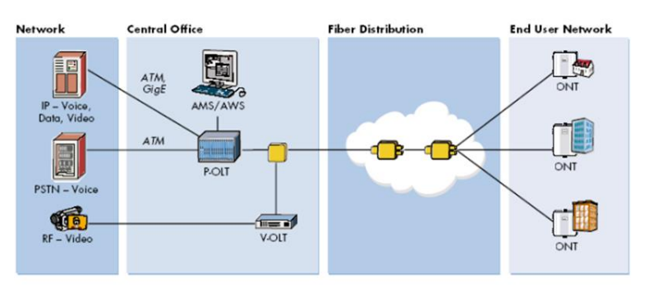

**Zonas de cabeamento óptico OSP (Feeder, Sub-Feeder, Distribution, Drop);**

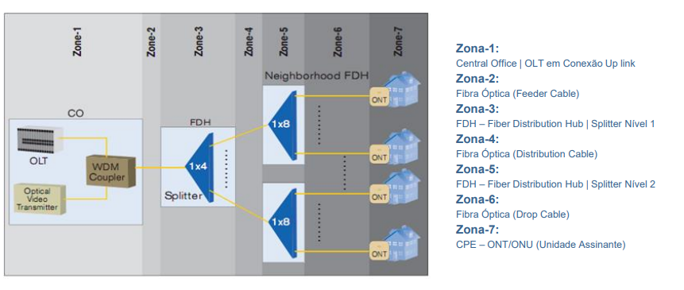

Zona-2 + Zona-4 + Zona-6 Cabeamento Óptico em Redes PON

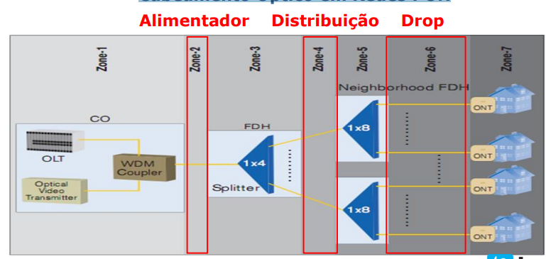

Zona-2 + Zona-4 + Zona-6

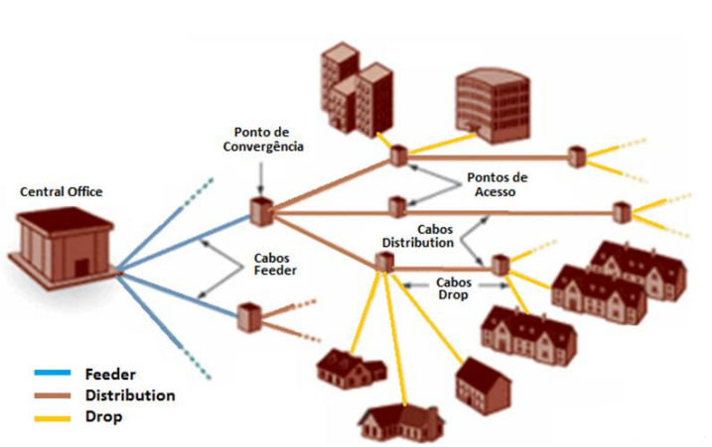

Feeder - Alimenta toda a rede

Distribution - Distribui para a rede

Drop - leva até a casa do cliente.

**Ativos da Rede**

Terminal de Linha Óptica - OLT

**Tipos de OLT**

OLT GPON - atende a 128 clientes

OLT EPON - atende a 64 clientes

OLT Stand Alone

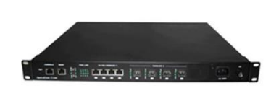

Possui funcionalidades limitadas a pequenas redes, com reduzido número de entidades ONU/ONT.

OLT Chassis modular

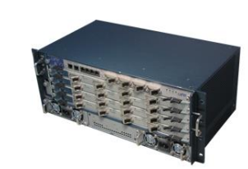

Consegue atender a uma demanda maior, suas características de funcionamento possibilitam acrescentar módulos PON. Possui funcionalidades e serviços de camada 3

Conceitos

O processo de equalização dos atrasos é chamado de ranging e é iniciado pelo OLT por meio do envio de um comando para os ONTs, que devem responder com uma transmissão ascendente. O OLT calcula os atrasos com base no tempo de resposta de cada ONT e utiliza esse valor para indicar o intervalo de transmissão que cada ONT deve usar para o tráfego ascendente. O receptor óptico do OLT deve apresentar alta sensibilidade e grande faixa dinâmica, em função da diferença entre as perdas experimentadas pelo sinal transmitido por cada ONT. Dependendo das condições da rede GPON, não é possível obter a faixa dinâmica necessária para detectar os dados provenientes de todos os ONTs. Nesse caso, a solução adotada é o controle das potências emitidas pelos ONTs. Para isso, um mecanismo de nivelamento de potência, denominado power levelling, é implementado nos ONTs. Se estiver acima do nível de saturação ou abaixo do nível de sensibilidade do receptor do OLT, a potência é, respectivamente, reduzida ou aumentada. A mensagem para realização do power levelling é enviada pelo OLT no momento da ativação do ONT. Os OLTs são gerenciados diretamente, pois estão localizados nas estações das operadoras. Os ONTs, localizados nas dependências dos usuários, requerem uma interface específica para monitoração e controle, chamada ONT Management and Control Interface (OMCI). Essa interface é descrita na recomendação ITU-T G.984.4 (ITU-T, 2004b). O protocolo e as mensagens definidas na OMCI são transportados em um canal bidirecional dedicado dentro da banda GPON, chamado ONT Management and Control Channel (OMCC). A OMCI provê um sistema uniforme para gerenciamento dos serviços oferecidos pelo ONT, pois padroniza um protocolo para descoberta das funcionalidades do ONT e para gerenciamento e controle dessas funcionalidades. Além disso, a OMCI estabelece e desfaz conexões nas interfaces do ONT, configura interfaces de usuário no ONT, solicita informação de configuração e estatísticas de desempenho, informa a ocorrência de eventos, como, por exemplo, falhas de enlaces.

**Unidade de Rede Óptica - ONU**

ONU (Unidade de Rede Óptica) especificação de gerenciamento e controle (G.984.4). O OLT permanece na POP no escritório central (CO), Já o ONU reside no local do usuário final, localizado em sua residência, no edifício ou em um armário no meio-fio. O ONU possui geralmente uma interface WAN tipo 802.3ah e também uma interface tipo 802.3 para ligação com o usuário assinante.

As ONU’s enxergam somente o tráfego vindo do CO ou OLT, e não podem ver tráfego transmitido por outras ONU’s através da fibra compartilhada (as ONU’s filtram o tráfego não direcionado a elas através de protocolo, que será abordado mais adiante neste artigo). Se houver necessidade de conexão ponto-a-ponto entre duas ONU’s, isto só pode ser feito por intermédio da OLT. Cada ONU transmite para a OLT em turnos, usando um protocolo de multiplexação de acesso por divisão de tempo (TDMA – Time Division Multiplex Access). Estes tempos de transmissão permitidos são controlados pela OLT através de protocolo, que será abordado adiante.

No sentido das ONU’s para a OLT, o protocolo MPCP usa janelas de tempo durante as quais cada ONU pode transmitir diversos quadros, incluindo uma mensagem do tipo REPORT, contendo informações de estado da ONU para a OLT. Nesta arquitetura, não há a possibilidade de colisões ou fragmentação. O controle da largura de banda alocada para cada ONU é feito pelo tamanho da janela de tempo disponível para transmissão. Enquanto a ONU puder transmitir, esta terá toda a largura de banda upstream da fibra óptica disponível para si, que no padrão IEEE 802.3ah EPON é de 1Gbps. Como os tempos de transmissão são reduzidos, a largura de banda efetiva poderá ser menor que a nominal.

**Gigabit Passive Optical Network - GPON**

Consegue distribuir sinal para até 128 clientes

**2 Topologias para a rede de distribuição**

O alcance geográfico da rede GPON, ou seja, a máxima distância entre o OLT e o ONT mais distante, apresenta uma limitação lógica e uma limitação física. A limitação lógica, de 60 km, está associada aos protocolos de comunicação entre OLT e ONT, que têm como requisito um tempo máximo de recebimento de mensagens. A diferença entre as distâncias do ONT mais afastado e o ONT mais próximo do OLT não deve superar 20 km para que o protocolo de ranging funcione adequadamente. A limitação física do alcance dessas redes está relacionada às características ópticas da rede. Nesse caso, o alcance depende fortemente da topologia da rede de distribuição, além de fatores como atenuação das fibras nos comprimentos de onda ascendente e descendente, número de ONTs ligados a cada OLT, número de níveis de distribuição, potência de saída dos transmissores e sensibilidade dos receptores utilizados. A topologia proposta neste trabalho faz uso de distribuição híbrida simétrica e assimétrica da potência óptica para a entrega do sinal ao usuário. A topologia básica é de barramento, aplicada para atendimento de uma demanda de tráfego distribuída ao longo de uma rodovia ou para aproveitamento de infra-estrutura já existente e disposta de forma linear. A topologia é ilustrada na Figura 4

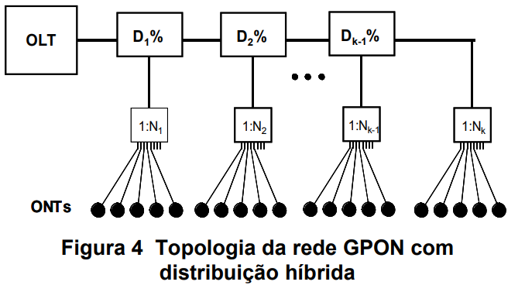

Em cada um dos estágios de derivação Di há um acoplador 1:2, que é usado para derivar uma fração D da potência óptica. A potência óptica derivada é então distribuída através de um acoplador 1:N simétrico. No último estágio, no lugar do acoplador 1:2 assimétrico, usa-se apenas um cordão que conecta o cabo com um acoplador 1:N, permitindo distribuir toda a potência remanescente. As análises foram feitas considerando o tráfego ascendente, pois a maior limitação do alcance está associada a ele, em virtude da maior atenuação da fibra no seu comprimento de onda. A perda total do sinal PT, entre ONT e OLT, é dada por: PT=PN2PCPD,k2kPC ∑i=1 k−1 PT,i1,3li 1,3l0 em que: PN é a perda do distribuidor simétrico 1:N (incluindo as perdas intrínsecas), PC é a perda de cada uma das conexões ópticas, PD,k é a perda na derivação do k-ésimo acoplador assimétrico, PT,i é a perda na transmissão pelos acopladores assimétricos, α1,3m é a atenuação da fibra, em dB/km, no comprimento de onda de 1,3 µm, li é o

**EPON**

Consegue distribuir sinal para 64 clientes

Em sua construção, uma rede EPON inclui dois tipos de equipamentos, denominados OLT (Optical Line Terminal – Terminal de Linha Óptica) e ONU (Optical Network Unit – Unidade de Rede Óptica). O OLT permanece no Escritório Central (CO), e trata-se normalmente de um switch Ethernet. O ONU reside no local do usuário final, localizado em sua residência, no edifício ou ainda num armário no meio-fio. O ONU possui geralmente uma interface WAN tipo 802.3ah e também uma interface tipo 802.3 para ligação com o usuário assinante.

A EPON funciona em modo full-duplex, ou seja, não necessita do protocolo CSMA/CD de acesso ao meio e detecção de colisão, inerente ao Ethernet. As ONU’s enxergam somente o tráfego vindo do CO ou OLT, e não podem ver tráfego transmitido por outras ONU’s através da fibra compartilhada (as ONU’s filtram o tráfego não direcionado a elas através de protocolo, que será abordado mais adiante neste artigo). Se houver necessidade de conexão ponto-a-ponto entre duas ONU’s, isto só pode ser feito por intermédio da OLT. Cada ONU transmite para a OLT em turnos, usando um protocolo de multiplexação de acesso por divisão de tempo (TDMA – Time Division Multiplex Access). Estes tempos de transmissão permitidos são controlados pela OLT através de protocolo, que será abordado adiante.

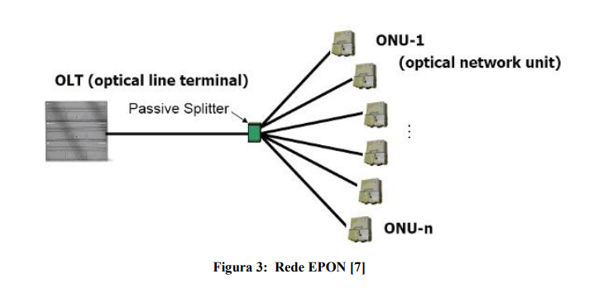

Para operação em modo full-duplex, os sistemas EPON multiplexar os sinais de transmissão da OLT para as ONU’s (downstream) e das ONU’s para a OLT (upstream) usando diferentes comprimentos de onda de luz: 1490nm para os sinais downstream e 1310nm para os sinais upstream.

A combinação de acessos ponto-a-multiponto e ponto-a-ponto numa mesma rede EPON está prevista na padronização.

**P2P - Rede Ponto a ponto**

As tecnologias EPON e GPON utilizam P2P.

Uma das principais desvantagens da topologia ponto-a-ponto com fibra ótica é a necessidade de instalar o cabeamento de fibra entre cada usuário final e o Escritório Central do provedor (CO – Central Office, ou o ponto ou edificação do provedor de onde saem as conexões para cada usuário final), o que obriga um custo mais alto para a infraestrutura. Este custo pode afastar o interesse de boa parte dos usuários finais na aquisição do provimento de acesso sob esta modalidade . Há também a opção de se utilizar uma única fibra partindo do CO para uma localidade onde se concentram vários usuários finais. Esta fibra terminaria num switch, que então trataria de encaminhar a conexão para cada usuário individualmente através de outra fibra. A topologia ponto-a-multiponto utiliza uma fibra do CO até uma localidade de concentração dos usuários finais e daí, através de fibras individuais, para cada usuário. A principal diferença entre a modalidade P2P usando um switch no ponto de concentração e a topologia P2MP é que a primeira usa o switch para distribuir o sinal da fibra vinda do CO para os usuários finais; no P2MP, usam-se splitters (divisores) ópticos passivos para segmentar o sinal da fibra em feixes separados para cada assinante [5]. O switch recebe os sinais óticos vindos do CO ou dos usuários, converte-os para sinais elétricos 1 e perfaz processamento sobre eles ao nível da camada dois, de modo a obter o endereço MAC de destino dos quadros. De posse do destino, converte os sinais elétricos para sinais ópticos e ilumina a fibra conectada na porta de saída correspondente ao destino correto. Desta maneira, as conexões de rede neste caso estão enxergando uma topologia ponto-a-ponto, pois uma fibra só recebe os sinais destinados ao equipamento nela conectado. Em adição, nesta topologia todos os usuários podem transmitir ao mesmo tempo sem risco de colisão, pois o switch isola os domínios de colisão e armazena os quadros em buffers quando o meio está momentaneamente ocupado. Na estrutura P2MP, a fibra vinda do CO está conectada ao splitter, que divide o mesmo feixe de luz para diversos outros feixes, que prosseguirão em outras fibras. Assim, existem switches puramente ópticos, que não fazem a conversão elétrica-óptica. O princípio de encaminhamento dos quadros somente para o destino correto, no entanto, é o mesmo. 7/20 todos estes feixes derivados encaminham precisamente o mesmo sinal vindo da fibra do CO, de modo que cada usuário individual enxerga o mesmo sinal que todos os outros na recepção. O splitter não faz qualquer tipo de processamento no sinal. Na transmissão a partir de um usuário, o sinal óptico caminhará por sua fibra individual e entrará na fibra com destino ao CO. Se outros usuários transmitirem ao mesmo tempo, seus sinais serão misturados pelo splitter e entrarão juntos na fibra com destino ao CO. Percebe-se, então, que se os usuários usam o mesmo comprimento de onda para transmitir, se houver transmissão concomitante, haverá colisão e perda de informação.

**Conclusão**

Este artigo pretendeu oferecer uma visão geral do padrão IEEE 802.3ah EFM, que trata das tecnologias a serem aplicadas na conexão entre usuários finais e provedores de serviço usando o já estabelecido e eficiente protocolo Ethernet. O padrão, estabelecido em junho de 2004 pelo IEEE, provê três topologias distintas para a conexão de primeira milha, usando cabos de cobre ou fibra óptica, nas configurações ponto-a-ponto ou ponto-a-multiponto.

Em mais detalhes, abordou-se a infraestrutura ponto-a-multiponto em rede ótica passiva, conhecida como IEEE 802.3ah EPON, preparada para funcionar a velocidades de 1Gbps. Procurou-se pormenorizar detalhes da implementação de uma rede EPON com base no protocolo MPCP. Deste protocolo, mostrou-se seu funcionamento, como o processo de auto-discovery, de determinação de RTT, janelas de transmissão e controles. Por fim, incluiu-se um levantamento bibliográfico com ponteiros para diversos trabalhos para referência.

**Lista de Acrónimos**

